ИЗ ОПЫТА РАБОТЫ ТРЕНЕРА-ПРЕПОДАВАТЕЛЯ ОТДЕЛЕНИЯ ШАХМАТ ФОМИНА В. В. ПО ТЕМЕ: «СОВЕРШЕНСТВОВАНИЕ МАТОВАНИЯ ОДИНОКОГО КОРОЛЯ ТЯЖЕЛЫМИ ФИГУРАМИ»

Предисловие

Обращение к нашим юным друзьям
Если вам захотелось научиться играть в шахматы — это хорошо. Ведь без игры, как без доброй шутки, хорошей музыки и высокой поэзии, жизнь становится скучной и унылой. А шахматы — интересная игра, в которой невидимый мир мысли и мечты проявляется в движении шахматных фигур. Это движение наполнено борьбой, огорчениями и радостью, удивительными приключениями и открытиями.
Когда появились шахматы и кто их придумал, точно неизвестно. Однако некоторые находки свидетельствуют: две тысячи лет тому назад люди уже играли в шахматы. В той игре как бы разворачивалась картина битвы враждующих сторон. И хотя игра в шахматы отображает войну в древние времена, это — мирная война. Соперники в ней не причиняют один другому физической боли. Игроки в шахматы состязаются разумом. При этом коварный замысел может быть опровергнут шахматной истиной. В этой игре сталкиваются разные мнения, происходит своеобразный спор, в котором соперники приводят доводы в доказательство того, чей путь к цели правильней. Отдавая должное мудрости этой игры, в XVII веке относили умение играть в шахматы к числу достоинств благородных рыцарей — наряду с умением ездить верхом и плавать, охотиться и фехтовать, петь и слагать стихи.
В шахматах сочетаются творчество и справедливость. Хотя игроки в шахматы и подчиняются строгим правилам, у них остается широкий простор для самостоятельности и выдумки. Бестолковая сила в шахматах может быть побеждена умением, сообразительностью и отвагой, а пешка, как Алиса в волшебной сказке, может стать королевой. События на арене шахматных сражений развиваются вне зависимости от настроения судьи или капризов погоды. В противоборстве шахматных фигур не властвует, как в лотерее «его величество случай» - итог игры зависит от знаний, фантазии и воли их предводителей. Предводителями шахматных фигур можете стать и вы.
Однако в шахматах важен не только итог, интересен сам процесс игры. Это путь, озаренный стремлением к победе. На этом пути увлекает и само движение к цели, и то, что при этом происходит, – рождение замыслов, предвидение опасности, риск решения. Здесь вы не созерцатели событий, как зрители в кинотеатре, а действующие лица, создающие события. Играя в шахматы, вы можете ощутить смятение и надежду, очарование тайны, трудность усилия и «песню в себе». Все это приобрести можно, но купить нельзя.
Стать победителем состязания, конечно, хочется каждому, но не надо слишком огорчаться, если сегодня вы проиграли или хвастаться, если выиграли. Завтра все может быть иначе. Итог конкретного состязания означает лишь то, что на этот раз действия одного соперника оказались лучше, а действия другого - хуже. Если вы допустили ошибку в игре, не раскисайте и не падайте духом. Опасаться надо не ошибок, а нежелания их признавать и исправлять. Тот, кто хочет чаще добиваться успеха в состязании, должен знать, что шахматы – это серьезная и трудная игра, а не только удовольствие и развлечение. И, как всякое серьезное и достойное дело, в которое вложен упорный труд, они сторицей воздают за преданность и усилия. А без труда счастливое чудо удачи случается слишком редко.
Шахматисты во время игры обязаны соблюдать правило: «Взялся – ходи». Это означает, что, если игрок нарочно или нечаянно прикоснулся к своей шахматной фигуре, он обязан пойти этой фигурой, то есть нести ответственность за свои действия, как в жизни. Шахматы не терпят легкомыслия. Они закаляют характер, вырабатывают умение предвидеть последствия предполагаемых действии, воспитывают бережное отношение к красоте. Шахматы могут, как друг, прийти на помощь в трудную минуту. Значит, научившись играть в шахматы, вы уже в выигрыше.
Есть такая древняя притча. У двоих людей было по яблоку Они поменялись яблоками, но у каждого по-прежнему оказалось по одному яблоку. Тогда они обменялись мыслями, и каждый стал на одну мысль богаче.
Так и шахматы могут дарить радость творческого общения и возможность одному у другого перенимать правильные и красивые поступки или учиться на ошибках. Поэтому настоящие шахматисты испытывают к соперникам не зависть или высокомерие, а уважение и благодарность за игру, и в знак этого перед началом и после окончания игры соперники обмениваются рукопожатием.
В средние века шахматы были «игрой царей», а в двадцатом веке они стали царицей игр, пленившей своей прелестью миллионы людей. Шахматы сближают людей всех возрастов и профессий в любой части Земли. Не случайно Международная шахматная федерация выбрала девиз: «Gens una sumus» («Мы — одна семья»).
Ежегодно в мире проходят тысячи различных соревнований по шахматам. Даже космонавты в 1970 году взяли в свою нелегкую дорогу шахматы и, находясь в невесомости, по радио впервые в истории сыграли партию «Космос — Земля». Наилучшие взрослые шахматисты соревнуются за звания чемпионов своих стран, континентов, мира. И для юных шахматистов Международная шахматная федерация ежегодно проводит такие же чемпионаты (в разных возрастных группах: до 10, 12, 14, 16, 18 и 20-ти лет), а также Всемирную детскую Олимпиаду.
Шестой президент Международной шахматной федерации Илюмжинов заявил: «Одной из задач ФИДЕ является развитие детских шахмат. Вкладывая в детей, в шахматы, мы вкладываем в наше будущее».
Итак, шахматы подарят вам замечательный мир приключений. Взялся — ходи!
К родителям
Скажем сразу — трудно быть мамой или папой, бабушкой или дедушкой юного шахматиста! В наши дни многие дети начинают играть в шахматы с шести-семи, а то и с пяти лет. Чтобы, водить ребенка в шахматный клуб, надо выкраивать время. И домашние занятия нельзя оставлять без внимания. Все это требует терпения, вдумчивости, осторожности. Но поддержать увлечение ребенка шахматами — доброе дело.
Игра является неотъемлемой формой деятельности детей. Игра необходима детям как средство удовлетворения органической потребности в самовыражении и моделировании социальных отношений. Шахматы многогранны.
Игра в шахматы своеобразно отображает и конкретизирует рождение и жизнь идей борьбы. Поэтому шахматы обладают огромным эмоциональным потенциалом, сравнимым с музыкой - аллегорией чувств. Это вдохновение и разочарование, мучительный поиск выхода и озарение.
Об игре в шахматы уже многое известно, но можно с уверенностью утверждать, что немало пока еще сокрытых шахматных закономерностей предстоит познать. Чтобы ребенок мог обоснованно надеяться на успех в игре, ему нужны базовые знания, игровой опыт и аналитическая работа, направленная на овладение шахматными закономерностями. Шахматы щедро дарят «упоение в борьбе», но одновременно требуют умения мобилизовывать и концентрировать внимание, ценить время, сохранять выдержку, распознавать ложь и правду, критически относиться не только к сопернику, но и к себе.
Следовательно, шахматы сочетают в себе элементы искусства, науки и спорта. Соприкосновение в детстве с этими важными областями общечеловеческой культуры вызывает в душе ребенка позитивный отклик, способствует гармоническому развитию. Отметим также демократичность и милосердие шахмат. В них не получает преимущество, например, тот, кто лучше экипирован, здесь все в равных условиях. И для тех, кто полностью здоров, и для тех, у кого возможности организма ограничены, шахматы могут сделать жизнь интересней.
«Без шахмат нельзя себе представить воспитание умственных способностей и памяти. ... Шахматы должны войти в жизнь начальной школы как один из элементов умственной культуры», - отмечал известный педагог Сухомлинский. Нам представляется, что одним из важнейших качеств шахмат является то, что они могут стать школой творчества для детей. Это - уникальный инструмент развития творческого мышления. Играя с соперником, ребенок постепенно начинает также играть и с самим собой, приходя к выводу что моделировать ситуации и последствия ходов в уме – эффективнее, чем испытывать их непосредственно на практике. Таким образом, мозг постепенно начинает работать не только на запоминание и воспроизведение информации, но и на поиск оригинальных идей и нестандартных решений для достижения желаемого результата.
Пусть это только опыт преодоления, самообразования и, самоутверждения, но благодаря мудрой игре ребенок начинает ощущать себя творческой личностью, даже если чувствует подчас творческую неудовлетворенность. Преподнося эмоциональный урок, развивая и дисциплинируя мысль, шахматы могут помочь молодому человеку реализовать себя в избранной сфере деятельности в будущем, состояться как личности. Поэтому не должна быть приоритетной установка «сделать из ребенка гроссмейстера». И если ребенок не достигает выдающихся спортивных результатов в шахматах, нельзя это рассматривать как жизненную неудачу, будто абитуриент не сдал экзамены в престижный институт. В этой связи повторим за академиком Ишлинским: «Шахматы дают человеку больше, чем он тратит на них».
Мешают ли шахматы занятиям в общеобразовательной школе? Практика показывает, что не только не мешают, но и помогают, хотя бы потому, что воспитывают у детей самообладание, развивают способность сосредотачиваться и контролировать свои действия.
По инициативе ЮНЕСКО специальные комиссии наблюдали в Заире и Венесуэле несколько групп детей, у которых предварительно была выявлена приблизительно одинаковая сообразительность. При этом в стандартную программу школьного обучения для некоторых групп были дополнительно включены уроки шахмат. Через некоторое время все дети вновь прошли испытание на специальных тестах. Оказалось, что у детей, изучавших шахматы, скорость интеллектуальной реакции стала выше, чем у их сверстников, не получавших уроков игры в шахматы.
Нам приходилось соприкасаться с такими ситуациями, Вначале родители не поддержали появившегося было у ребенка стремления к шахматам из-за того, что, по их мнению, ребенок перегружен и поэтому слишком мало отдыхает или уделяет недостаточно времени школьным занятиям. Через несколько лет эти же родители просят: «Ребенок по-прежнему плохо учится и слишком много гуляет. Помогите увлечь его чем-нибудь!» Но это уже не всегда удается. Конечно, занятия шахматами не должны исключать подвижные игры, прогулки на свежем воздухе. Одна из важных задач старших — помочь детям правильно организовать свое время. Ведь чем больше человек занят делом, тем больше успевает! А многие проблемы возникают от безделья.
Опасно наказывать за какую-нибудь провинность отлучением от шахмат, даже ненадолго. Ребенок отстает от своих друзей-соперников, начинает проигрывать тем, у кого прежде выигрывал, в итоге может потерять интерес к шахматам — образуется вакуум свободного времени и дефицит здоровых привязанностей. Ведь игра – это своеобразный выход из одиночества, активный досуг, утоление жажды общения и самовыражения.
Для совершенствования юного шахматиста, который занимается в спортивном клубе, не столь уж важно, умеют ли родители сами играть в шахматы. Важнее их заинтересованность в шахматных занятиях детей. При этом шахматы могут еще больше сблизить родителей и детей. Так что обязательство «взялся — ходи» относится и к родителям! Естественно, что на каком-то этапе совершенствования в шахматах творческая личность задает вопрос: где та грань за которой затраты времени и умственной энергии могут не компенсироваться отдачей? Как угадать призвание?! Существует такое мнение: чтобы овладеть не столько мастерством, сколько шахматной культурой, надо подойти к уровню первого разряда. (В спортивной классификации России и Украины установлены разряды по возрастанию от четвертого до первого.) Во всяком случае, нам не известно, чтобы кто-либо, занимаясь шахматами, достиг уровня первого разряда, а затем жалел бы об этом, какое бы призвание у него ни проявилось, какую бы профессию ни избрал.
Нельзя не обратить внимания на серьезную проблему — отношение родителей к удачам и неудачам детей. На детских соревнованиях нередко взрослые ведут себя, как чересчур рьяные болельщики, упрекая ребенка за поражение или чрезмерно выражая радость после победы. Бурные «наставнические» эмоции, когда взрослые усматривают в детях лишь предмет удовлетворения своих амбиций, в большинстве случаев не укрепляют бойцовских качеств юного шахматиста, а наоборот, вредят, внушая ему страх перед проигрышами.
Вовсе недостойны и вредны подсказки во время игры и попытки создать дискомфорт сопернику, то есть атрибуты жесткой конкуренции. Детям надо играть и получать удовольствие от того, что они растут и мыслят.
После игры не следует сразу спрашивать ребенка о результате. Если выиграл, он сам об этом расскажет, если проиграл — наверняка огорчен. Лучше всего дать ему возможность прийти в себя, побыть немного с самим собой или отвлечь, успокоить, не раздражаться, а посочувствовать. От проигрышей в соревнованиях никто не застрахован. К тому же у детей обычно рост мастерства происходит скачкообразно. При переходе в новый спортивный разряд, а также в новую возрастную группу случаются спады в спортивных достижениях. Наблюдаются и периоды накопления знаний и навыков. Надо стараться щадить нервную систему ребенка, но удерживать его от попытки отступить перед первыми возникшими трудностями. Повторим за инициатором возрождения Олимпийских игр лордом Кубертеном: «Много славы тому, кто победил, но не меньше тому, кто участвовал!»
Сами по себе шахматы развивают мысль, если так можно сказать, нейтральную по отношению к добру и злу. Но нравственный урок честного спортивного противоборства переоценить трудно. Хотелось бы, чтобы это понимали не только игроки, но и родители, тренеры, зрители... Если в основу игры положить не самодовольное тщеславие, а здоровое честолюбие, то естественная энергия соперничества находит выход не в «подавлении врага», а в совместных противоречивых поисках истины и гармонии. И тогда состязание, по большому счету, доставит удовлетворение обоим соперникам. Опыт свидетельствует, что враждебность в жизни вредит и в игре, а общая культура — надежный щит от отчаяния при неудачах и от звездной болезни при удачах. Дети в этом отношении бывают великодушнее и мудрее нас, взрослых. Радостно видеть, когда, поднимаясь над суетой, дети, недавние непримиримые соперники за доской, уходят из зала соревнований нередко в обнимку и улыбаясь чему-то своему.
Шахматы могут помочь взрастить у детей не агрессивность или рабство, а чувство ответственности и радость творчества. Желаем вам и детям побед на этом пути!
К тренерам
Тренерам доверяют детей, тренерам доверяют дети. В тренерской работе никуда не деться от вопросов — зачем нужно то, что мы делаем, правильно ли то, что мы делаем, и нельзя уйти от поисков ответов.
Опыт более чем двадцатилетней работы с юными шахматистами (от начинающих до мастеров) убедил нас в том, что одна из основных задач тренера — вывести ученика на путь самосовершенствования и творчества, как ракета выводит на орбиту спутник. Представляется важным приобщить ученика к самообразованию, привить навыки самостоятельной работы. Такую возможность может предоставить обширная база заданий (позиций и формулировок заданий к этим позициям), при выполнении которых вырабатываются навыки, используемые непосредственно в игре. Обратим внимание на то, что доступность учебного материала для восприятия начинающими шахматистами в большинстве учебников игры в шахматы резко понижается после изложения правил игры. По нашему мнению, это обусловлено отсутствием или недостаточно подробным рассмотрением в этих учебниках некоторых тематических разделов, а также чрезмерно сложными заданиями. Обычно интерес и положительные эмоции при выполнении заданий у юных шахматистов прямо пропорциональны тому, насколько успешно они выполняют задания. Поэтому многим тренерам приходится самим создавать картотеки заданий, доступных для выполнения начинающими шахматистами.На основе таких материалов, которые мы искали и придумывали, проверяли и использовали в учебном процессе, была разработана программа, в которой подробно детализированы и систематизированы темы уроков и формулировки заданий к позициям. Эта программа реализована в уроках книги. Урок мы представляем как совокупность сведений и заданий, относящихся к определенной шахматной теме. (Конечно, укладывать каждый урок в одно учебное занятие не обязательно.)
В этой книге весь учебный материал (круг знаний) последовательно преподносится в трех учебных циклах (кольцах знаний). В каждом из циклов представлены традиционные разделы (сектора знаний): «тактика», «эндшпиль», «дебют». Сектор охватывает ту или иную группу тем, изложенных в уроках и так называемых необычных уроках. Неотъемлемой частью каждого сектора являются серии заданий для закрепления и контроля знаний. Каждый учебный цикл снабжен тестом для оценки знаний и навыков шахматиста.
Первый учебный цикл предназначен для оснащения шахматиста знаниями и навыками, способствующими выполнению нормы четвертого разряда, второй цикл — третьего, третий — первого разряда.
Поскольку на тех или иных этапах обучения у одних учащихся мастерство растет быстрее, у других — медленнее, то для некоторых учащихся могут потребоваться дополнительные задания по тем или иным темам. По многим темам можно расширять базу заданий, отбирая позиции из любых шахматных книг и журналов и снабжая их типовыми формулировками заданий.
От урока к уроку и в каждом уроке задания упорядочены так, что сложность выполнения заданий возрастает монотонно и плавно. Вместе с тем, чтобы настроить учащегося на преодоление неожиданных трудностей, в некоторые серии «вкраплены» задания, сложность которых немного превышает сложность последующих заданий.
Чтобы стимулировать юных шахматистов в приобретении навыков самостоятельной работы, мы представляем своих учеников к присвоению разрядов с учетом выполнения ими соответствующих серий заданий. Выполнение заданий на групповых занятиях можно облечь в форму соревнования.
Встречается мнение, что подробная классификация элементов тактики не столь уж необходима начинающим шахматистам для повышения мастерства. Для нас представленная в книге систематизация элементов тактики прежде всего — средство, позволяющее сделать задания доступными и тематически разнообразными, а также некоторое отражение системного подхода к познанию игры в шахматы.
По нашему мнению, предлагаемая в этой книге учебная программа соответствует тому минимальному кругу знаний, усвоив который, шахматист может достичь уровня мастерства современного шахматиста первого разряда. В связи с повсеместной девальвацией «массовых» спортивных разрядов мы полагаем, что более сложная учебная программа, в которую включены типичные многоходовые комбинации, а также элементы стратегии игры в дебюте, миттельшпиле и эндшпиле, в наши дни соответствует разряду «кандидат в мастера».
На основе элементов научного подхода построена и непосредственно используется в уроках система терминов, понятий, их связей и обобщений необходимых на первом этапе познания игры в шахматы. Эта система способствует выработке системного мышления учащегося, которое может стать основой для создания индивидуальной схемы мышления шахматиста, применяемой им в игре.
Разумеется авторы не претендуют на то, что каждый изложенный в книге урок необходим, безошибочен и полон. Мы соласны с заслуженным тренером СССР Заком, который в предисловии к одной из своих книг написал: «К сожалению, вопросы методики преподавания шахмат еще не достаточно изучены и решаются по-разному. Я с глубоким уважением отношусь к творческой деятельности коллег и ни в какой мере не собираюсь навязывать им свои взгляды. Тем не менее каждый тренер, ознакомившись с содержанием книги, невольно или сознательно начнет делать сравнения, тогда, быть может,зерно истины найдет он и в чужом труде».
Мы надеемся, что эта книга может стать подспорьем в сложной и противоречивой работе тренеров. С благодарностью примем замечания, отзывы и пожелания.
Скажем и себе: «Тренер, взялся – ходи»!

Сектор «Простейшие схемы достижения матовых ситуаций»

Продвигаясь по «дальней дороге совершенствования», игроку надо познавать не только шахматные закономерности, но и средства игры, предназначенные для осуществления устремлений игрока в процессе игры. Основными типами средств, применяемых для того, чтобы добиться желаемого результата, являются планы, методы, способы, операции и приемы.
Оценив ситуацию, опытные игроки обычно планируют свои действия (то есть, ориентируясь на избранную конечную цель, составляют последовательность избранных промежуточных целей) и намечают схему сочетания методов, способов и приемов для достижения избранных целей. Опытные игроки часто применяют известные типовые схемы сочетания средств для достижения определенной цели. К простейшим целям могут быть отнесены схемы матования одинокого короля тяжелыми фигурами.
Линейный мат одинокому королю одной ладьей и ферзем по своей матовой конструкции похож с линейным матом одинокому королю двумя ладьями.

Урок 13. О том, как создать линейный мат одинокому королю двумя ладьями
В партиях начинающих шахматистов часто возникают ситуации в которых у одной из сторон остался только король, а у другой — король и тяжелые фигуры. При таких соотношениях фигур игрок, имеющий материальное преимущество, составляет схему матования одинокого короля в зависимости от того, где этот игрок планирует дать мат — на краю или не на краю доски.
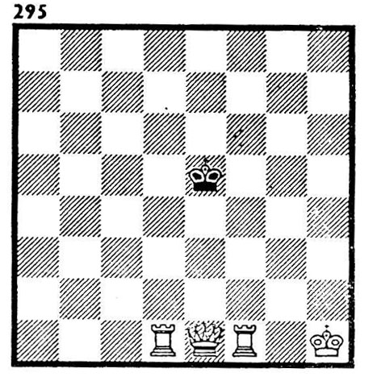
Король, расположенный в центре, обычно обладает большей реальной подвижностью, чем король, расположенный на краю. И все-таки сильнейшая сторона, имеющая три тяжелые фигуры, может без затруднений дать мат королю, расположенному в центре, создав какую-либо матовую конструкцию, например такую, которая показана на диаграмме 295.
Матовую конструкцию представляем как расстановку только тех фигур, без которых нет матовой ситуации. (В одной матовой ситуации могут совмещаться несколько матовых конструкций.)
295. Матовые конструкции, подобные этой, называют «золотыми воротами». (По наблюдениям, они особенно притягательны для детей.)
Для того же, чтобы заматовать короля при соотношении фигур «король и две ладьи против короля», чаще всего применяют метод оттеснения короля на край двумя ладьями.
Оттеснить одинокого короля на край доски две ладьи могут без помощи других фигур. Одним из несложных способов, осуществляющих этот метод, является способ оттеснения короля передвижениями ладей по лесенке.
Идея (основной замысел) этого способа заключается в том, что сильнейшая сторона один или несколько раз устанавливает такие отношения трех фигур, при которых ладьи размещены или на соседних вертикалях, или на соседних горизонталях (но не в одном ряду), при этом согласованное взаимодействие ладей проявляется в том, что одна из них дает шах, вынуждая короля последовательно приближаться к ряду, на который он оттесняется, а вторая не позволяет королю удаляться от этого ряда.
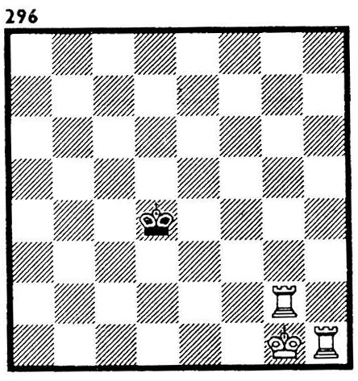
мРассмотрим пример оттеснения короля этим способом на край доски. Некоторые моменты процесса такого оттеснения запечатлены на диаграммах 296—299.
296. Будем полагать, что очередь хода белых. В начале процесса сильнейшей стороне надо «ступить на лесенку»: 1 rh1-h3 kd4-e4 2. rg2-g4+. Указанная расстановка ладей (первая избранная промежуточная цель) достигнута. 2…ke4-f5. Ладья оказалась атакованной королем.
297. В этой ситуации рекомендуется отойти ладьей по горизонтали подальше от короля, например – 3. kg4-a4.
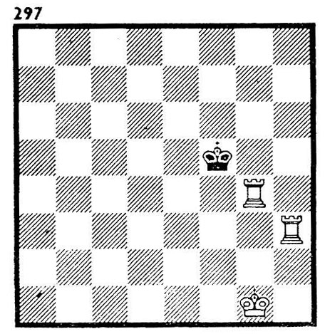
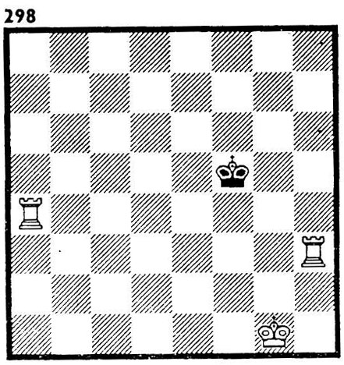
298. Далее возможно такое развитие событий — ладьи как бы шагают по лесенке, а король лишается полей «жизненного пространства» ряд за рядом: 3... k f5-e5 4. kh3-h5+ke5-d6
5. kа4-а6+ kd6-с7 6. rh5-h7+ kс7-b8. Вторая промежуточная цель достигнута — король оттеснен на край. 7. ra6-g6. До мата остался один шаг.
299. На любой, ход черного короля может последовать ход 8. rg6-g8++.
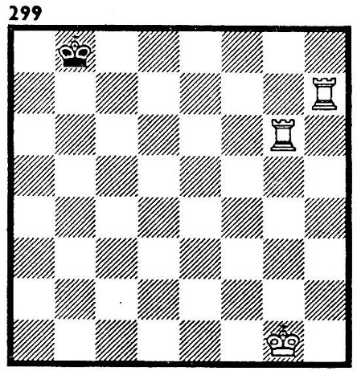
Вернемся к позиции 298. Черные могли сыграть 3... kf5-g5. В этом случае путь к мату мог бы быть еще короче, ведь оттеснить короля можно на любой край доски: 4. rh3-f3 kg5-g6 5. ra4-g4+ kg6-h5 6. rf3-g3. Мат следующим ходом может дать любая ладья.
Обращаем внимание, что, рассматривая этот способ, мы давали рекомендации только сильнейшей стороне. Отметим, что если одной стороне дается рекомендация, к чему стремиться и как действовать, то этим другой стороне косвенно дается рекомендация, чему и как противодействовать.
Типовую матовую конструкцию, в которой две тяжелые фигуры размещены на двух соседних горизонталях (или на двух соседних вертикалях), а король расположен на одной из них, будем называть линейный мат.
Начиная от позиции 296, ту же схему матования можно воплотить и так: 1. rhl-h4+ kd4-еЗ 2. rg2-g3+ kеЗ-е2 3. rh4-h2+kе2-е1 4. rg3-a3 kе1-d1 5. ra3-al++ или 4. kgl-hl kе1-f1 5. rg3-gl++.
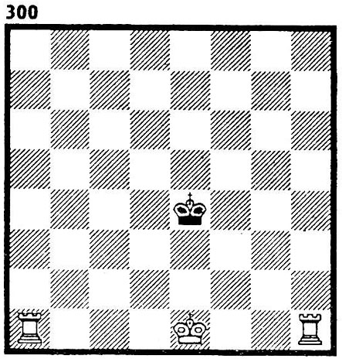
Не обязательно запоминать ход за ходом, как «ставить» линейный мат. (Ведь слабейшая сторона может по-разному сопротивляться в каждой конкретной ситуации.) Если понять идею способа оттеснения короля, то будет легче создавать матовую конструкцию, начиная от любой позиции с рассмотренным соотношением фигур.
Ферзем и ладьей тоже можно заматовать одинокого короля рассмотренным способом. Ферзем и ладьей заматовать короля проще, чем двумя ладьями, поэтому предлагаем вам самостоятельно разработать схему матования при таком соотношении фигур.
В заключение урока выполните игровое упражнение 300.
300. Предлагается, начиная от этой ситуации, сыграть с соперником дважды: один раз — белыми фигурами, другой раз — черными фигурами. Играя, ведите учет количества сделанных ходов. Выигрывает тот, кто даст мат за меньшее количество ходов.
Урок 14. О том, как создать мат одинокому королю ферзем и королем
При соотношении фигур «король и ферзь против короля» ферзь может дать мат только с помощью своего короля, причем сильнейшая сторона может дать мат королю, расположенному только на краю доски (и тем более в углу доски — в шахматах даже короля можно поставить в угол!).
Воплощение избранной схемы матования может привести, например, к позиции 301.
301. Если очередь хода белых, то как можно дать мат в один ход? q Белые могут избрать любой из пяти матующих ходов: 1. q е7-е8++, 1. q e7-f8++, 1. q e7-d8++, 1. q е7-h7++, l. q e7-g7++.
Чтобы заматовать короля при рассматриваемом соотношении фигур, можно применить метод оттеснения короля в угол одним ферзем.
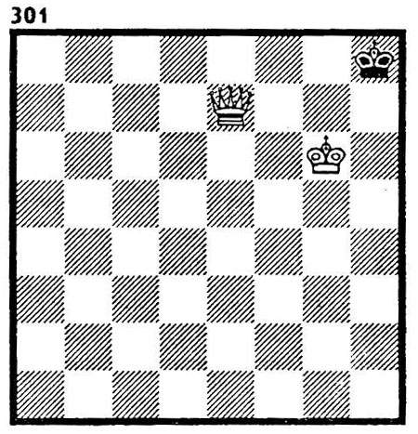
В позиции, завершающей применение этого метода, существенными являются такие отношения и типовая расстановка короля слабейшей стороны и ферзя: король расположен на угловом поле и имеет доступное поле, но только одно, а ферзь максимально (наиболее) приближен к королю. (При этом оказывается, что ферзь должен располагаться на четвертом по счету поле от одного края и на втором от другого края — как, например, на диаграмме 301.)
Чтобы добиться такой типовой расстановки, применяют способ оттеснения короля подражанием ферзя королю слабейшей стороны.
Идея этого способа заключается в том, что сильнейшая сторона один или несколько раз устанавливает такие отношения двух фигур, при которых ферзь и король слабейшей стороны размещены так, чтобы с поля, на котором расположен ферзь, «одним прыжком коня» можно было бы попасть на поле, на котором расположен король, при этом ферзь вынуждает короля последовательно приближаться к полю, на которое он оттесняется.
Рассмотрим пример оттеснения короля этим способом на угловое поле. Некоторые моменты процесса такого оттеснения запечатлены на диаграммах 302—304.
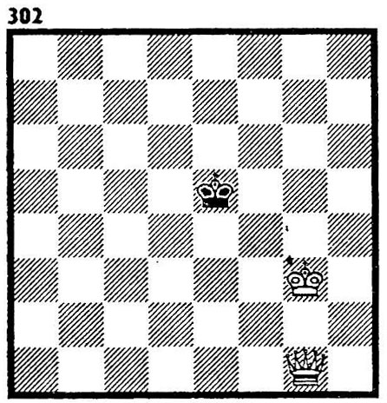
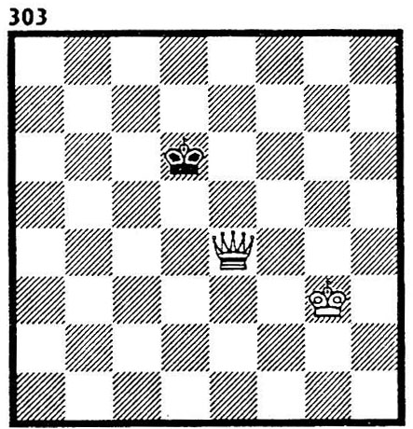
302. Будем полагать, что очередь хода белых. Начиная от этой позиции, невозможно за один ход достичь такого расположения фигур, которое необходимо для осуществления рассматриваемого способа. Чтобы добиться необходимого расположения фигур за как можно меньшее количество ходов, рекомендуется дать шах по горизонтали (I. q gl-c5+) или по вертикали(1. q gl-el+ или 1. q gl-e3+), но не по диагонали (1. q gl-al+ или подставка l. q gl-d4+). Выберем ход 1. q gl-el. Будем полагать, что черные ответили 1... kе5-d6. Установить ферзя «на расстоянии одного прыжка коня» от короля слабейшей стороны можно, сыграв 2. q е1-е4 или 2. q el-e8. Выберем ход2. q е1-е4.
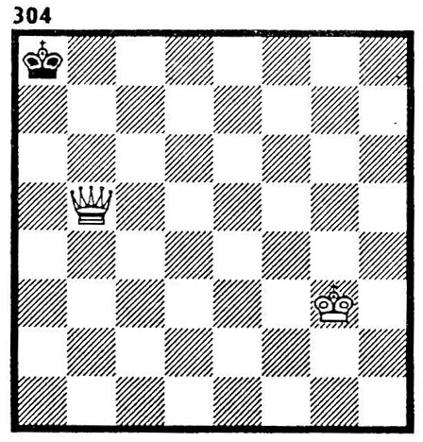
303. Первая промежуточная цель достигнута. Будем полагать, что черные сыграли 2... kс5-с6. Далее, если ферзь будет копировать (как обезьяна) движения короля, то события могут развиваться так: 3. q e4-d3 kс5-с6 4. q d3-d4 kс6-b5 5.q d4-c3 kb5-а4 6. q сЗ-b2 kа4-а5 7. q b2-bЗ kа5-а6 8. q bЗ-b4 kа6-а7 9. q b4-b5. Вот как — «и думать не надо»!9... kа7-а8. Стоп! Впереди «красный сигнал светофора».
304. Вторая промежуточная цель — типовая расстановка — достигнута. Если король оказался в углу, то возможный ход ферзем (как бы по инерции) — 10. q b5-b6 будет плохим ходом, потому что возникнет пат! Поэтому ферзю надо остановится и подождать, пока к «зоне главного события» приблизится белый король; черный же король пусть себе бегает (как белка в колесе). Далее, в соответствии с сюжетом (избранной схемой матования) белый король, размеренно шагая (как медведь), идет на подмогу своему ферзю: 10. kg3-f4 ka8-a7 11. k f4-е5 kа7-а8 12. kе5-d6 kа8-а7 13. kd6-с7 kа7-а8. Желанная (для сильнейшей стороны!) расстановка фигур достигнута; теперь можно выбрать любой из пяти матующих ходов по своему вкусу.
Заметьте, что при воплощении схемы матования фигуры как бы становились участниками маскарада, надевавшими на время маски зверюшек.
При рассматриваемом соотношении фигур сильнейшая сторона часто матует не в углу, а на краю доски. Рассмотрим два примера матования на краю доски.
305. Будем полагать, что очередь хода белых. Белые могут не оттеснять короля в угол (1. q h7-f7 kd8-с8 2. q f7-е7 kс8-b8 3. q е7-d7 и т. д.), а могут сыграть 1. kс5-d6 и дать мат своим очередным ходом (1... kd8-с8 2. q h7<7++ или 1... kd8-е8 2. q h7-е7++).
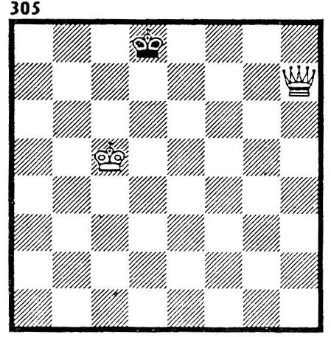
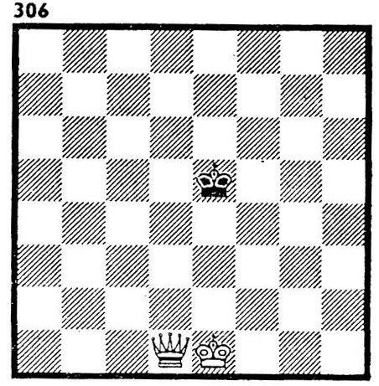
Начиная от позиции 302, события могли развиваться так; 1. q gl-c5+ kе5-е6 2. kg3-f4 kе6-f6 3. q c5-d6+ kf6-f7 4. kf4-g5 kf7-е8 5. q d6-е7 (если белые сыграют 5. kg5-f6, то возникнет пат) 5... kf8-е8 6. kg5-f6 kе8-f8 7. q с7-е7++.

Урок 31. О том, как создать мат одинокому королю ладьей и королем

Иногда возникают ситуации, в которых у одной стороны остался только король, а у другой — король и ладья. Одна ладья без помощи других фигур не может дать мат одинокому королю. Она может только «пугать» этого короля шахами, да и то с почтительного расстояния (то есть не с соседнего поля).
При соотношении фигур «король и ладья против короля» ладья может дать мат только с помощью своего короля, причем королю, расположенному только на краю доски.
Иногда короли расположены так, что у них есть хотя бы одно общее соседнее поле. Такая расстановка королей называется ближней оппозицией.
Будем различать четыре вида ближней оппозиции:
I) ближняя вертикальная оппозиция (короли расположены на одной вертикали и у них есть три общих соседних поля);
2) ближняя горизонтальная оппозиция (короли расположены на одной горизонтали и у них есть три общих соседних поля);
3) ближняя диагональная оппозиция (короли расположены на одной диагонали и у них есть одно общее соседнее поле);
4) ближняя коневая оппозиция (у королей есть два общих соседних поля).
Чтобы заматовать короля, применяют метод оттеснения короля на край королем и ладьей.
При осуществлении этого метода обязательно создаются те или иные виды ближней оппозиции.
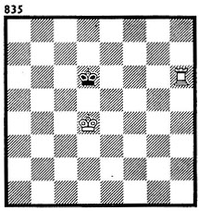
Одним из основных способов осуществления этого метода является способ оттеснения короля созданием шаха.
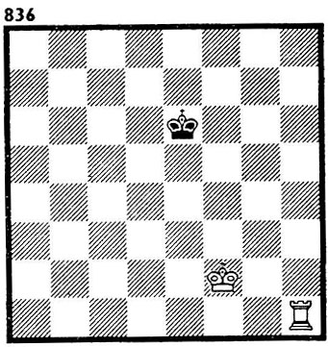
Идея способа оттеснения короля созданием шаха заключается в том, что сильнейшая сторона один или несколько раз устанавливает такие типовые отношения трех фигур, при которых короли находятся в ближней вертикальной оппозиции (или в ближней горизонтальной оппозиции), ладья дает шах, вынуждая короля последовательно приближаться к ряду, на который он оттесняется, а король сильнейшей стороны не позволяет королю, получившему шах, удаляться от этого ряда.
835. На этой диаграмме приведена типичная для рассматриваемого способа расстановка трех фигур, при которой установились указанные отношения: короли находятся в ближней вертикальной оппозиции, а ладья дала шах по горизонтали. В такой ситуации черный король вынужден отойти, приближаясь к краю.
Рассмотрим процесс оттеснения короля, начинающийся от произвольно выбранной позиции 836. Некоторые моменты процесса такого оттеснения запечатлены на диаграммах 837—839.
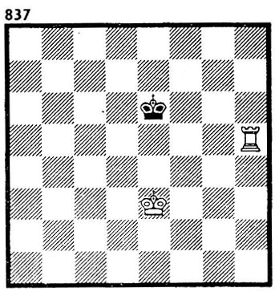
836. Будем полагать, что очередь хода белых. В начале процесса сильнейшей стороне надо прежде всего «отрезать короля» слабейшей стороны, сделав для него недоступной некоторую часть доски: 1. rh5. Предположим, что черные ответили 1... kd6. Далее белым надо приблизить своего короля к черному королю: 2. kе3. Будем полагать, что черные ответили 2... kе6.
837. Белым наиболее полезно создать ближнюю коневую оппозицию. Будем полагать, что они создали ее ходом 3. kd4. (Вариант, который может возникнуть после хода 3. kf4, будет рассмотpeн далее.) Белые как бы приглашают черных создать ближнюю вертикальную оппозицию. Будем полагать, что черные согласились и сыграли 3... kd6. (Вариант, который может возникнуть, если черные откажутся от приглашения и сыграют 3... kd6, будет рассмотрен далее.) После сделанного черными хода белые могут дать шах и вынудить черных отойти королем из расширенного центра на седьмую горизонталь: 4. rh6. Промежуточная цель (типовые отношения, требуемые для осуществления рассматриваемого способа) достигнута белыми. Будем полагать, что далее сделаны ходы: 4... kе7 5. kd5 kf7 6. kе5 kе7 7. rh7 kf8 8. kе6 kg8.
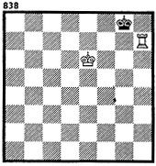
838. Ладья оказалась атакованной. В такой ситуации рекомендуется отойти ладьей так, чтобы отрезанный король не смог покинуть край доски и ладья при этом оказалась подальше от напавшего короля: 9. rа7. Будем полагать, что черные ответили 9... kf8.
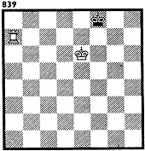
839. Внимание! Если белые, сыграв 10. k f6, создадут ближнюю вертикальную оппозицию, то черные ответным ходом могут разрушить ее, а белым надо, чтобы ближняя вертикальная оппозиция возникла и была их очередь хода. Поэтому белым полезно сделать какой-либо из таких двух выжидательных ходов: 10. rb7, 10. rс7. Будем полагать, что белые сыграли 10. rb7. Далее возможен вариант: 10... kg8 11. kf6 kh8 12. kg6 kg8. Черные оказались вынуждены создать ближнюю вертикальную оппозицию, и белые могут дать мат: 13. rb8++. (Отметим, что есть и более короткий вариант, начинающийся от ситуации 839 и заканчивающийся матом: 9. rf7 kh8 10. kf6 kg8 11. kg6kh8 12. rf8++.)
Вернемся к ситуации 837. Если белые сыграют 3. kf4, то затем возможен вариант 3... kd6 4. kе4 kc6 5. kd4 kb6 6. kс4 kc6 7. rb6, и снова установятся типовые отношения.
Если в ситуации 837 белые сыграют З. kd4 и далее будут сделаны ходы 3... k6 4. kе4 kg6, то ладья, расположенная на предпоследней горизонтали, окажется атакованной (как и в ситуации 838). После этого белые могут отойти ладьей по горизонтали, например 5. rа5.
Итак, король и тяжелая фигура могут дать мат одинокому королю.
Напомним, что король и легкая фигура любого типа ни при каких условиях не смогут дать мат одинокому королю.
Обратим внимание, что: 1) король и два разнопольных слона могут дать мат одинокому королю; 2) король, конь и слон любого рода могут дать мат одинокому королю; 3) король и два коня не смогут дать мат одинокому королю, если слабейшая сторона не сделает грубую ошибку.
В заключение урока выполните игровое упражнение 840.
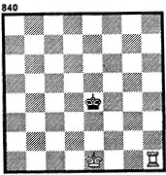
840. Предлагается, начиная от этой ситуации, сыграть с соперником дважды: один раз — белыми фигурами, другой раз — черными фигурами. Играя, ведите учет количества сделанных ходов. Выигрывает тот, кто даст мат за меньшее количество ходов.
Позиции и задания к ним для тренинга
Позиции 841—842 — это начальные позиции задач.
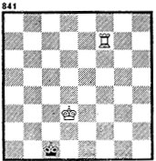
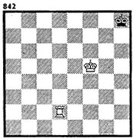
841—842. Дайте мат в два хода.

В заключении - подведем итог: игрок, имеющий материальное преимущество, составляет схему матования одинокого короля тяжелыми фигурами в зависимости от того, где игрок планирует дать мат – на краю или не на краю доски, он создает матовую конструкцию. Применяя методы оттеснения короля, используя способы передвижения лесенкой и созданием шаха, добиваемся быстрого и точного победного результата. Как гласит пословица: «Конец – делу венец». А распространяя ее смысл на игру в шахматы, можно сказать, что добиться сколько-нибудь значительных успехов в игре невозможно, если не научиться хорошо разыгрывать эндшпиль.

